MEILHAC
Benoit
M2 SSL PRO

Rendu du TP1
MASTER 2 IDM

Exercice 2 :

Introduction

Cet exercice a pour but la modélisation du fonctionnement d'un hôtel. De ce fait, l'outil USE (UML Specification Environment) a été utilisé pour :
- générer un diagramme de classes UML ;
- spécifier des contraintes OCL sur ce diagramme de classes ;
- générer un ou plusieurs diagrammes objets à partir du diagramme UML.

Cet exercice est contenu dans le dossier exercice2/ se trouvant à la racine de l'archive.
Les fichiers, qu'il contient, Formulain.use, Formulain_ok.cmd et Formulain_nok.cmd représentent respectivement le diagramme de classe UML, le fichier de commandes permettant la génération d'un diagramme objets correct vis-à-vis des contraintes OCL et le fichier de commandes permettant la génération d'un diagramme objets qui cette fois ne répond pas aux contraintes OCL.

C'est pour mettre en avant les contraintes OCL que le choix des deux fichiers de commandes a été fait. Un y répondant et l'autre les mettant à faux au maximum.

Le diagramme de classes

Voici le diagramme généré à l'aide de USE :
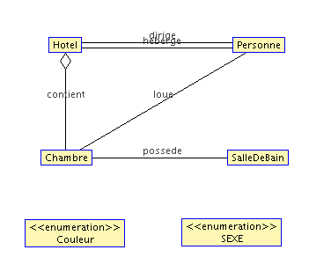Illustration 1: Diagramme de classe UML d'un hôtel Formulain

Les modifications apportées sont 2 énumérations, une pour la couleur, utile pour la classe Chambre, et l'autre pour le sexe des individus de la classe Personne.

Les diagrammes objets

Le diagramme de Formulain_ok.cmd

Voici le diagramme généré par le script Formulain_ok.cmd :

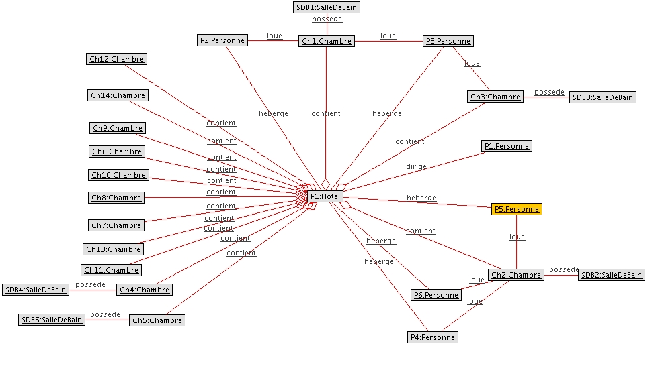Illustration 2: Diagramme objets issue du fichier Formulain_ok.cmd

Ce diagramme répond aux contraintes OCL posées dans l'énoncé de l'exercice :
- une personne peut louer plusieurs chambres (Personne P3 avec Chambre Ch1 et Ch3) ;
- le nombre de personne par chambre doit être inférieur ou égal au nombre de lits dans la chambre. Les enfants de moins de 4 ans « ne compte pas » dans cette règle. (Chambre Ch2 avec 2 lits de disponible louée par Personne P4, P6 adultes et P6 comme enfant de moins de 4 ans) ;
- un hôtel ne possède pas d'étage 13 et aucune salle de bain ne lui est associé (dans le cas d'une salle de bain possédant son attribut etage à 13) ;
- un personne peut ne pas avoir loué de chambre comme une salle de bain peut ne pas être associée à une chambre ;
- chaque étage compris entre etageMin et etage Max (attributs de Hotel F1) doit posséder au minimum une chambre (ici etageMin est à 1 et etageMax à 14) ;
- chaque chambre doit être associé à un étage de l'hôtel compris entre etageMin et etageMax (attribut de Hotel).

Le diagramme de Formulain_nok.cmd

Voici le diagramme généré par le script Formulain_nok.cmd :

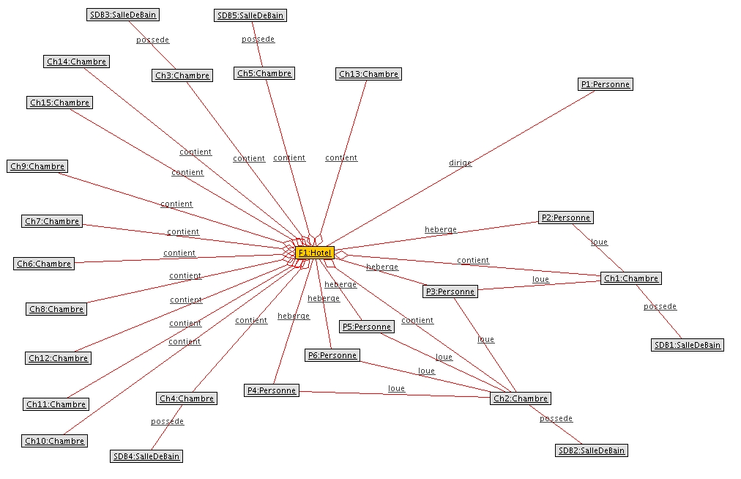Illustration 3: Diagramme objets issu du fichier Formulain_nok.cmd
Ce diagramme a pour but de tester les contraintes OCL en essayant de les mettre à faux, à la différence du fichier précédemment expliqué :
- une chambre à un étage non compris entre etageMin et etageMax (Chambre Ch15) ;
- une chambre à un treizième étage (Chambre Ch13) ;
- une salle de bain à un étage 13 (SalleDeBain SDB5) ;
- ajout d'un étage à l'hôtel sans chambre associée (attribut etageMax de Hotel F1 passe à 15 au lieu de 14) ;
- 4 personnes pour une chambre contenant 2 lits, parmi ces 4 personnes, 2 ont moins de 4 ans (Personne P3, P4, P5 et P6 dont P4 et P5 de moins de 4 ans pour Chambre Ch2).

Exercice 3

Introduction

Cet exercice a pour but la modélisation du fonctionnement d'un journal scientifique. De ce fait, l'outil USE (UML Specification Environment) a été utilisé pour :
- générer un diagramme de classes UML ;
- spécifier des contraintes OCL sur ce diagramme de classes ;
- générer un ou plusieurs diagrammes objets à partir du diagramme UML.

Cet exercice est contenu dans le dossier exercice3/ se trouvant à la racine de l'archive.
Les fichiers, qu'il contient, JournalScientifique.use, JournalScientifique_ok.cmd et JournalScientifique_nok.cmd représentent respectivement le diagramme de classe UML, le fichier de commandes permettant la génération d'un diagramme objets correct vis-à-vis des contraintes OCL et le fichier de commandes permettant la génération d'un diagramme objets qui cette fois ne répond pas aux contraintes OCL.

C'est pour mettre en avant les contraintes OCL que le choix des deux fichiers de commandes a été fait. Un y répondant et l'autre les mettant à faux au maximum.

Le diagramme de classes

Voici le diagramme généré à l'aide de USE :

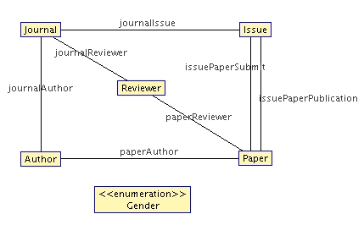Illustration 4: Diagramme de classes UML d'un Journal scientifique

Il reprend celui qui a été proposé dans l'exercice. Il est rajouté qu'un relecteur R1 par exemple sera la même personne qu'un auteur A1 (cela est surtout valable pour les diagrammes objets suivants).

Les diagrammes objets

Le diagramme de JournalScientifique_ok.cmd

Voici le diagramme généré par le script JournalScientifique_ok.cmd :
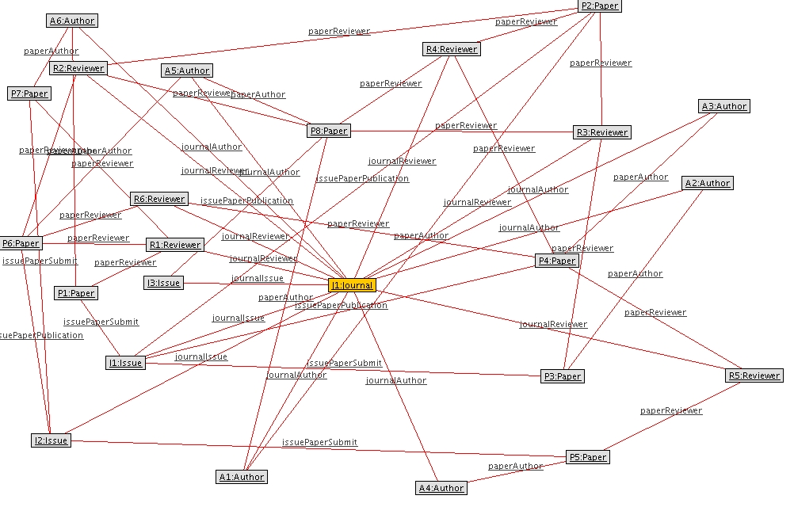Illustration 5: Diagramme objets issue du fichier JournalScientifique_ok.cmd
Ce diagramme répond aux contraintes OCL posées dans l'énoncé de l'exercice :
- un numéro qui n'est pas un numéro spécial, ne peut pas avoir de titre (Issue I1 : spécial donc titre et Issue I2 et I3 non spécial donc pas de titre → ' ') ;
- l'attribut pageNumber de Issue doit être la somme des pages des articles publiés le composant (Vérifiable pour tous les numéros Issue I1, I2 et I3) ;
- un article doit être soit soumis soit publié mais jamais les deux à la fois (vérifiable sur tous les articles Paper P1..P8) ;
- un article doit être vérifié par au plus 3 relecteurs qui ne sont pas auteurs de l'article (vérifiable avec les articles tous les articles Paper P1..P8) ;
- un article publié doit être vérifié par exactement 3 relecteurs (vérifiable avec les articles Paper P2, P4, P6, P8).

Le diagramme de JournalScientifique_nok.cmd

Voici le diagramme généré par le script JournalScientifique_nok.cmd :

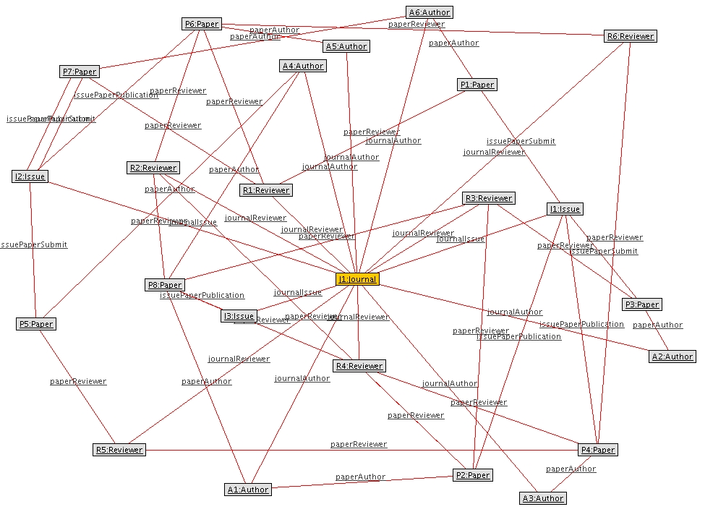Illustration 6: Diagramme objets issue du fichier JournalScientifique_nok.cmd
Ce diagramme a pour but de tester les contraintes OCL en essayant de les mettre à faux, à la différence du fichier précédemment expliqué :
- un numéro non spécial ayant un titre (Issue I2) ;
- l'attribut pageNumber de Issue n'étant pas correct par rapport au article qu'il contient (Issue I2 avec 4 pages au lieu de 5) ;
- un article ne peut être à la fois publié et soumis (Paper P7 est à la fois soumis et publié) ;
- un auteur ne peut pas être relecteur (Paper P8 avec R4 et A4 : même personne) ;
- un article ne peut pas être relu par plus de 3 personnes (Paper P7 comme à la fois soumis et publié : 6 personnes l'ont relu).

